**Task 1**

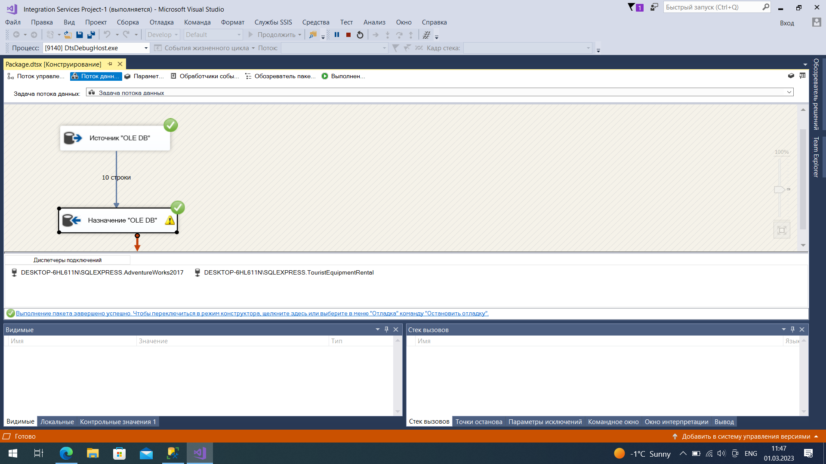

**Task 2**

База данных AdventureWorks2017 построена по принципу «снежинка», AdventureWorksDW2017 – по принципу «созвездие». AdventureWorksDW2017 будет работать с отчетами быстрее, т.к. она денормализована.